Actividad Tema 6

Mantenimiento de Equipos Informáticos
Curso 2008-2009
Universidad de Granada
Rubén Dugo Martín

a. La imagen adjunta corresponde a una unidad de almacenamiento external S-ATA compuesta de 2 HD de 500 GB con capacidad RAID. El conmutador de la imagen permite la configuración en modo: SAFE, FAST, BIG y JBOD. Detrás de estas etiquetas se encuentran las posibles configuraciones RAID 0, RAID 1, Disco virtual de 1GB y 2 discos de 500 GB. Reordenar los siguientes términos que relacionan la etiqueta y la configuración: ETIQUETA CONFIGURACIÓN SAFE Unidad virtual de 1GB FAST 2 unidades de 500 GB BIG RAID 0 JBOD RAID 1 Envía el resultado a través de un documento Word y lo envías a través de esta misma herramienta.

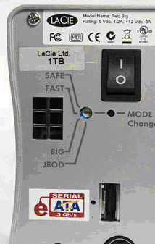

SAFE | RAID 1
FAST | RAID 0
BIG | 2 unidades de 500 GB
JBOD | Unidad virtual de 1 TB

